Группа №8. Воспитатели: Дорофеева А. Ю., Ершова О. И.

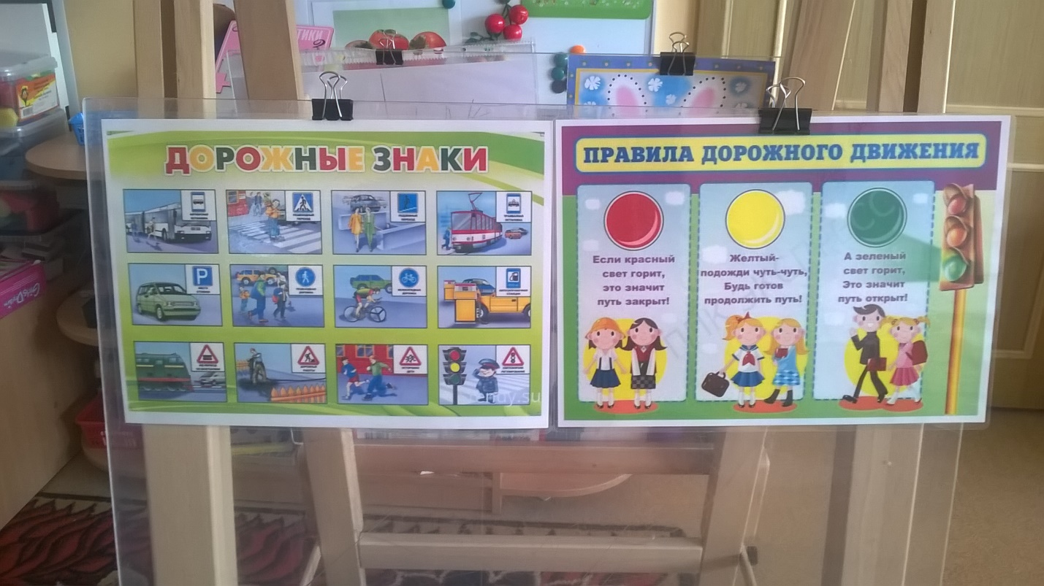
Изучаем дорожные знаки
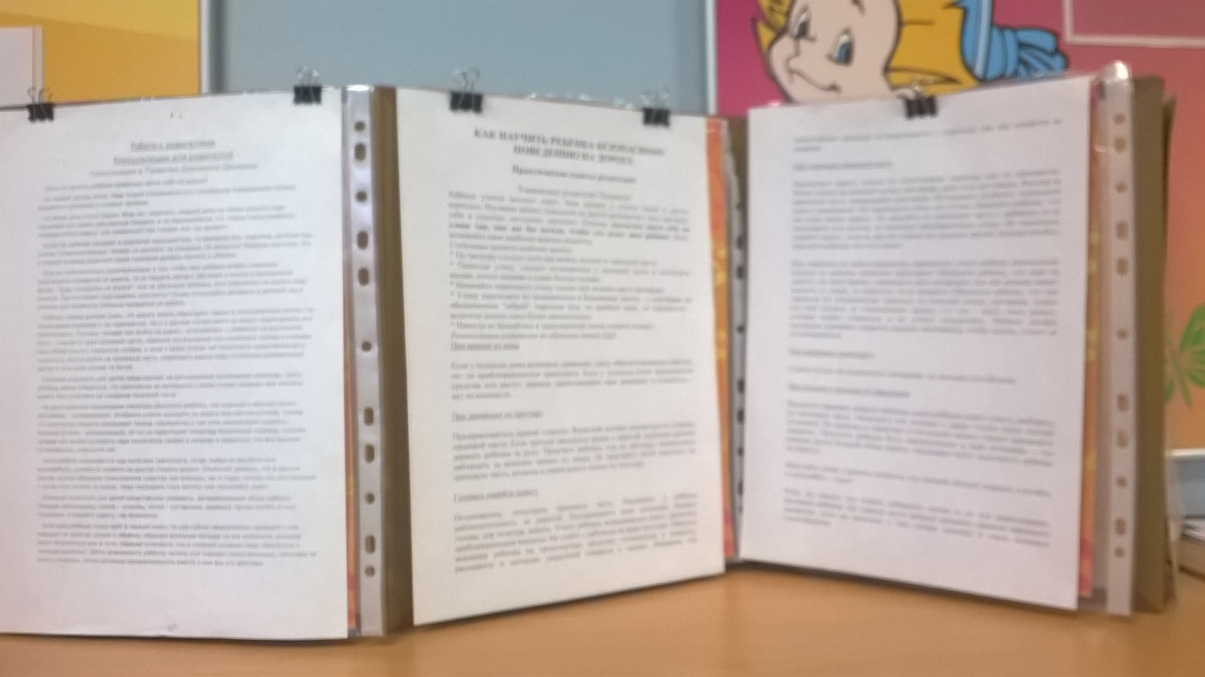

Информация для родителей

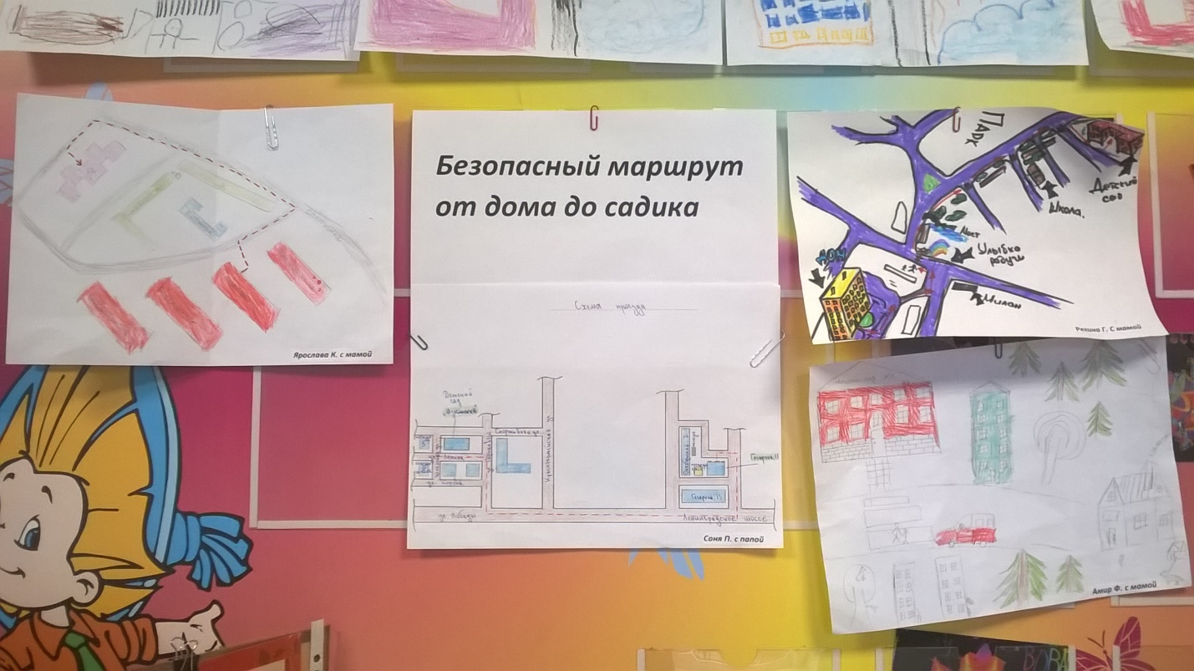

Совместная деятельность детей и родителей

